# 诗句生成器操作手册

## 运行环境

数据库：MySQL

开发工具：eclipse

服务器：Apache

## 数据库配置

在本地数据库localhost中创建名为poem的数据库，并初始化名为poem的表结构。

CREATE TABLE `poem` (

`id` int(11) NOT NULL AUTO_INCREMENT COMMENT '标识',

`type` int(11) DEFAULT NULL COMMENT '类型：5言、7言',

`title` varchar(255) DEFAULT NULL COMMENT '标题',

`content` text COMMENT '诗句',

PRIMARY KEY (`id`)

) ENGINE=InnoDB DEFAULT CHARSET=utf8

## 工程初始化

在eclipse中导入工程ChinesePoemGenerator，并配置Apache服务器。在文件ChinesePoemGenerator/ChinesePoemGenerator/src/com/zjut/jdbc/JDBC.java中配置数据库的用户名user和密码password。

## 数据库表数据初始化

初始化数据库表数据，文件ChinesePoemGenerator/ChinesePoemGenerator/src/com/zjut/test/AddPoem.java以Java应用形式运行完成数据导入。

## Web应用测试

在Apache服务器上运行工程，当出现如下页面时，可在下拉框选择或文本框内输入进行诗句生成测试。

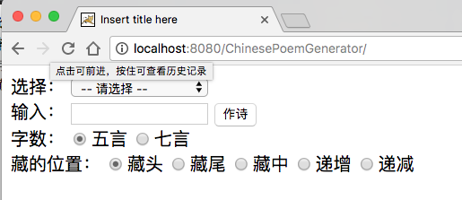

## 测试结果例子

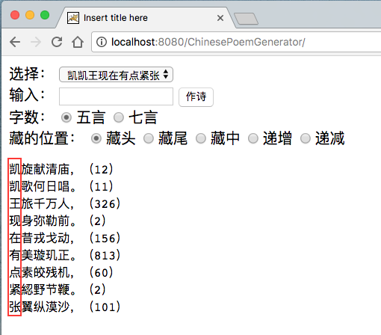

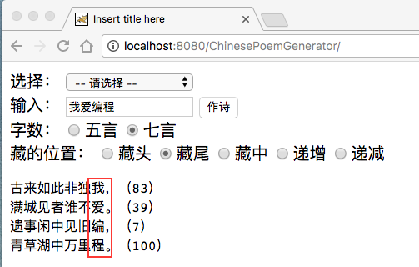

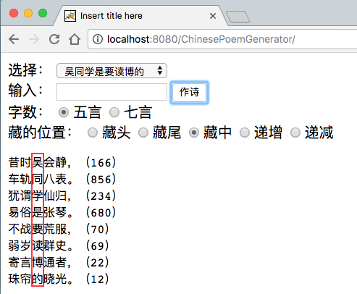

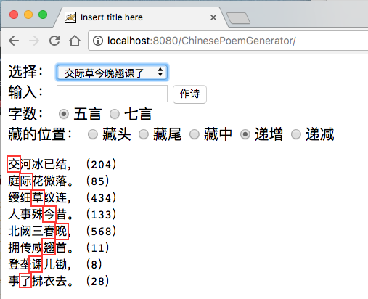

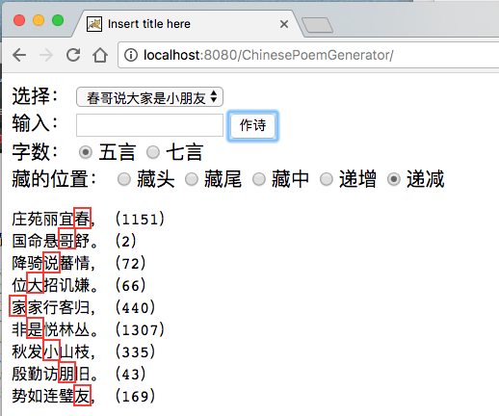

## 诗句说明

生成的诗句格式为五言或七言，文字藏的位置包括藏头、藏尾、藏中、递增、递减。诗句后面跟着的数字代表符合条件的诗句数目。